LAPORAN PENGUJIAN KEAMANAN XSS
Cross-Site Scripting (XSS) Security Testing Report

Tanggal Pengujian | 15 December 2025, 03:40:14
Target Aplikasi | http://127.0.0.1:5000
Metode | Automated Testing dengan Selenium WebDriver
Tester | XSS Security Testing Script

1. RINGKASAN EKSEKUTIF
Total Pengujian | 3
Serangan Berhasil (Vulnerable) | 0
Serangan Gagal (Protected) | 3

STATUS KEAMANAN: PROTECTED - Sistem terlindungi dari serangan XSS yang diuji

2. PROSES LOGIN
Dokumentasi proses login ke aplikasi target:
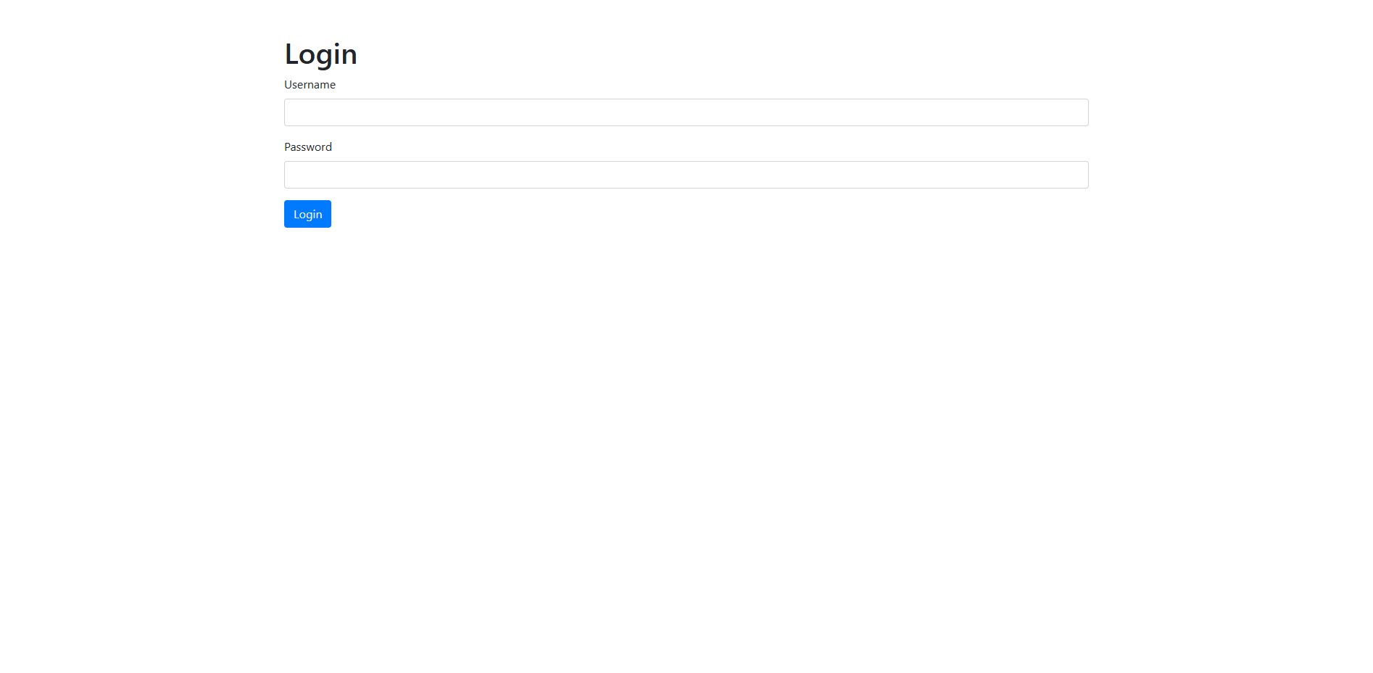
Gambar 2.1: Halaman Login
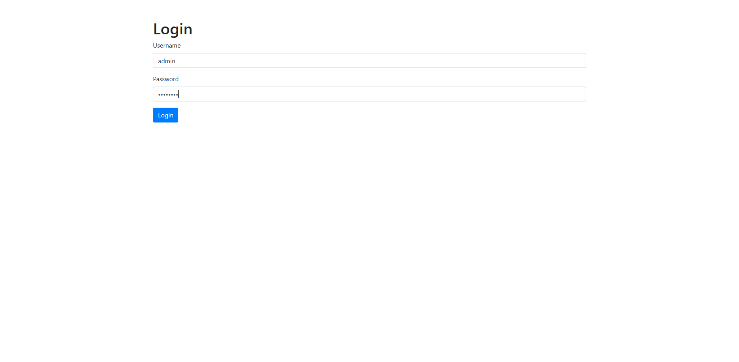
Gambar 2.2: Input Credentials
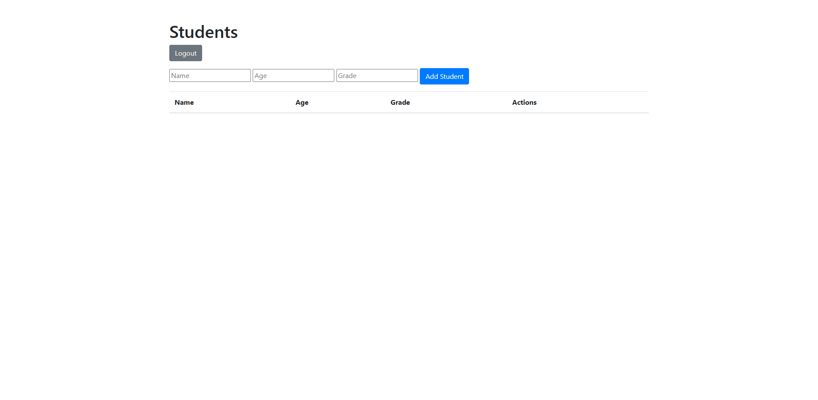
Gambar 2.3: Login Berhasil

3. DETAIL PENGUJIAN XSS

3.1 Test #1: Basic Script Alert
Payload | <script>alert('XSS')</script>
Deskripsi | Payload XSS dasar menggunakan tag script untuk menjalankan JavaScript alert

SEBELUM SERANGAN
Sistem dalam kondisi normal. Jumlah data student: 0. Tidak ada payload XSS di halaman.
Screenshot: Kondisi sistem sebelum serangan

PROSES SERANGAN
Attacker memasukkan payload XSS: <script>alert('XSS')</script> ke field 'name' dan submit form.
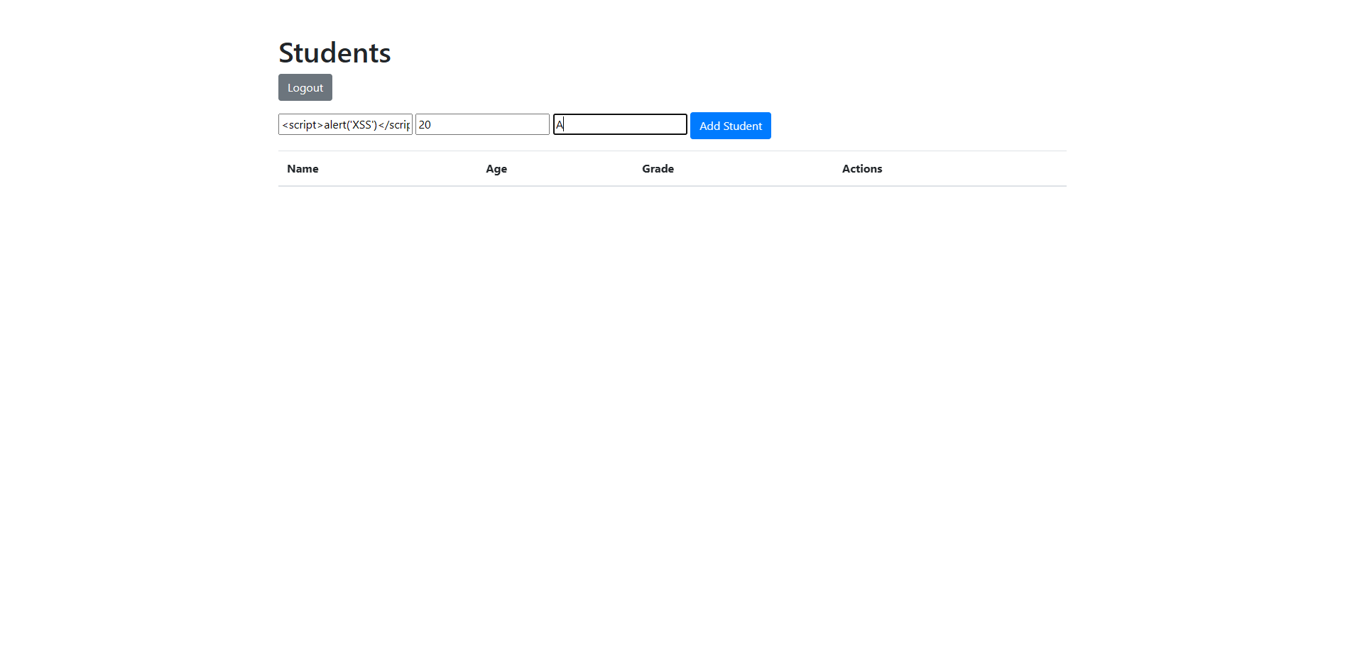
Screenshot: Input payload XSS ke form
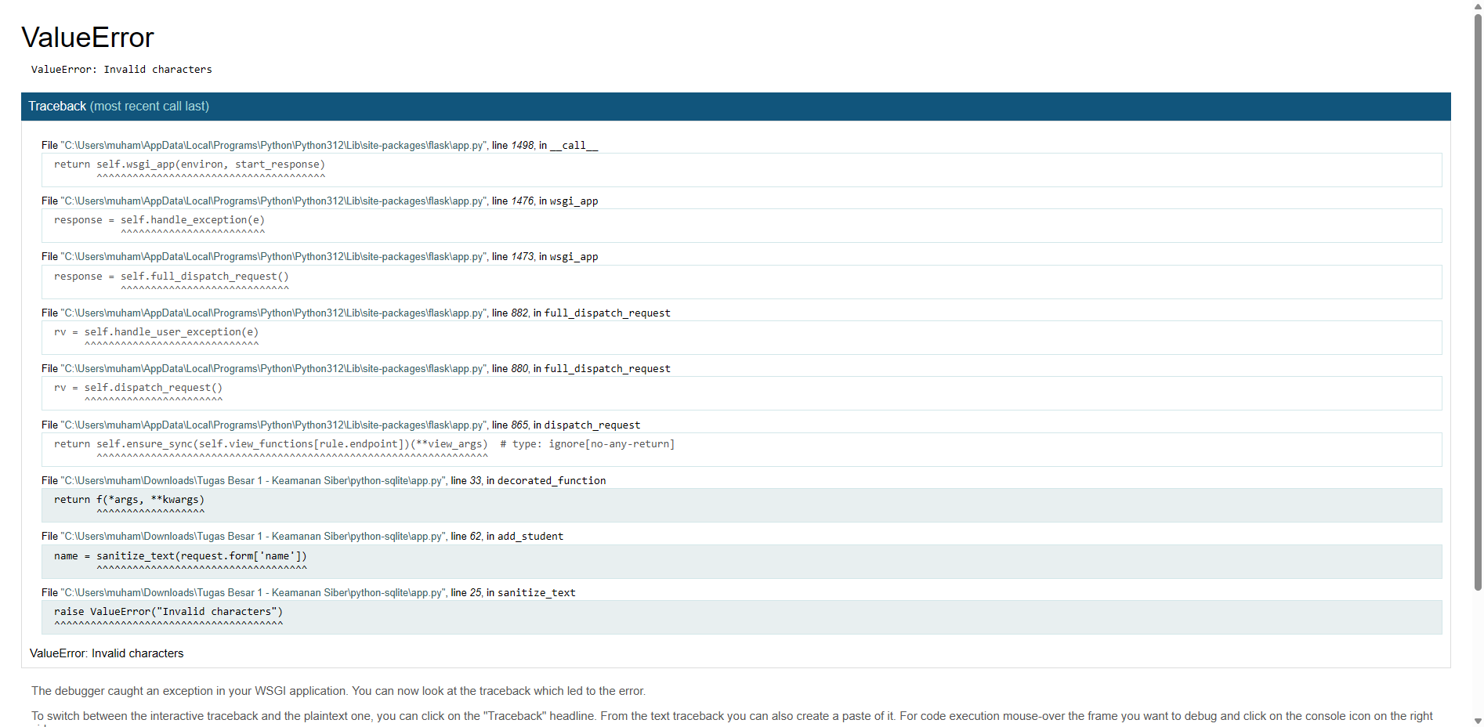
Screenshot: Setelah submit form

SETELAH SERANGAN
Payload XSS di-escape/diblokir. Script tidak dapat dieksekusi karena karakter berbahaya dikonversi menjadi HTML entities (&lt; &gt;).
Alert Terdeteksi | Tidak
Payload di HTML | BLOCKED/FILTERED
Bukti HTML | Payload tidak ditemukan di HTML

Screenshot: Kondisi sistem setelah serangan

KESIMPULAN: SERANGAN GAGAL - Sistem TERLINDUNGI dari XSS

──────────────────────────────────────────────────

3.2 Test #2: IMG Onerror
Payload | <img src=x onerror=alert('XSS')>
Deskripsi | XSS melalui event handler onerror pada tag img yang gagal load

SEBELUM SERANGAN
Sistem dalam kondisi normal. Jumlah data student: 0. Tidak ada payload XSS di halaman.
Screenshot: Kondisi sistem sebelum serangan

PROSES SERANGAN
Attacker memasukkan payload XSS: <img src=x onerror=alert('XSS')> ke field 'name' dan submit form.
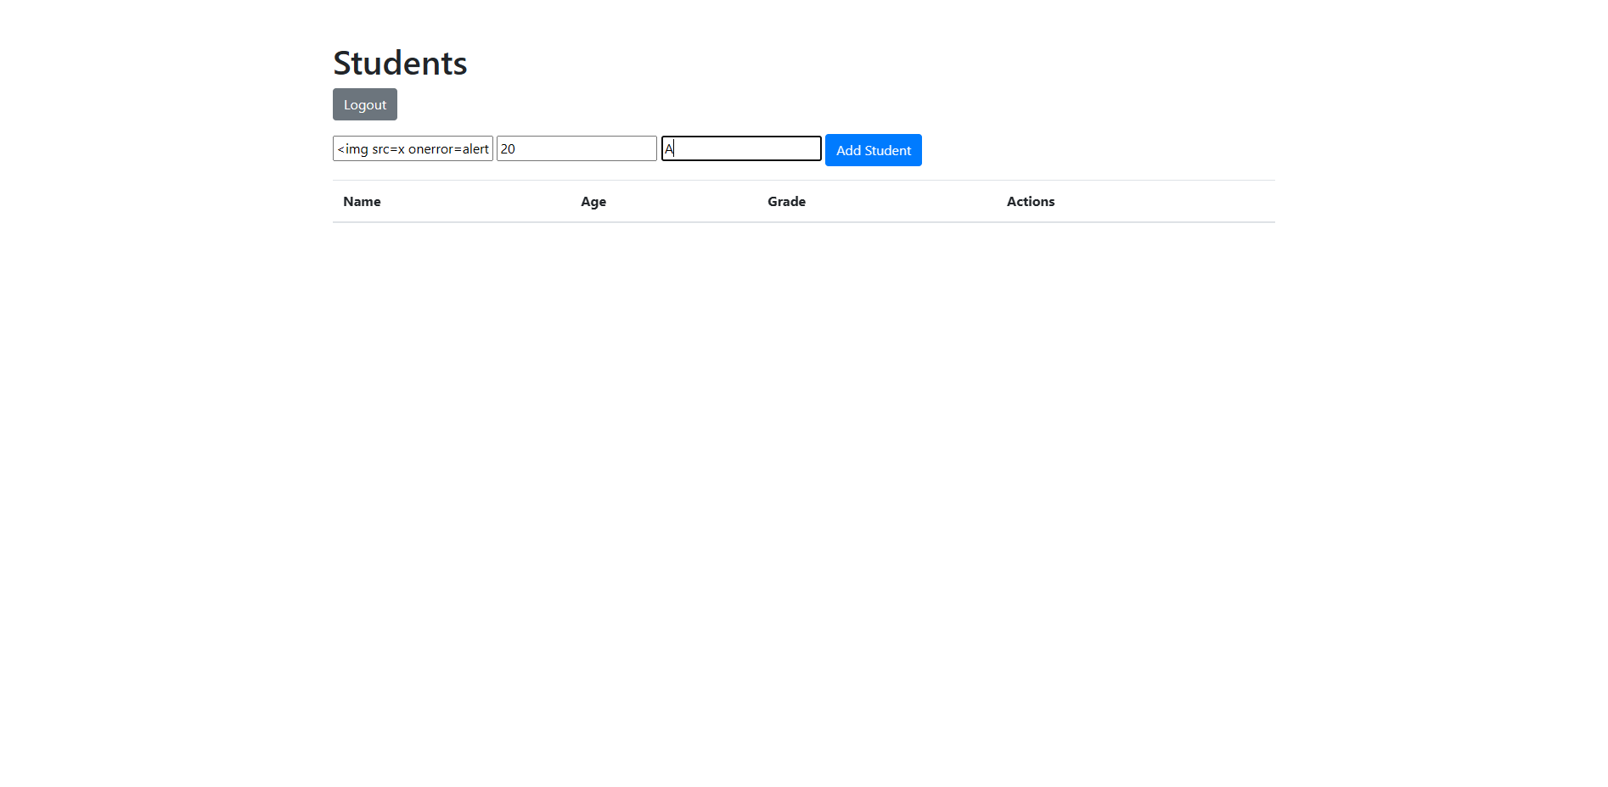
Screenshot: Input payload XSS ke form
Screenshot: Setelah submit form

SETELAH SERANGAN
Payload XSS di-escape/diblokir. Script tidak dapat dieksekusi karena karakter berbahaya dikonversi menjadi HTML entities (&lt; &gt;).
Alert Terdeteksi | Tidak
Payload di HTML | BLOCKED/FILTERED
Bukti HTML | Payload tidak ditemukan di HTML

Screenshot: Kondisi sistem setelah serangan

KESIMPULAN: SERANGAN GAGAL - Sistem TERLINDUNGI dari XSS

──────────────────────────────────────────────────

3.3 Test #3: SVG Onload
Payload | <svg onload=alert('XSS')>
Deskripsi | XSS melalui event handler onload pada tag SVG

SEBELUM SERANGAN
Sistem dalam kondisi normal. Jumlah data student: 0. Tidak ada payload XSS di halaman.
Screenshot: Kondisi sistem sebelum serangan

PROSES SERANGAN
Attacker memasukkan payload XSS: <svg onload=alert('XSS')> ke field 'name' dan submit form.
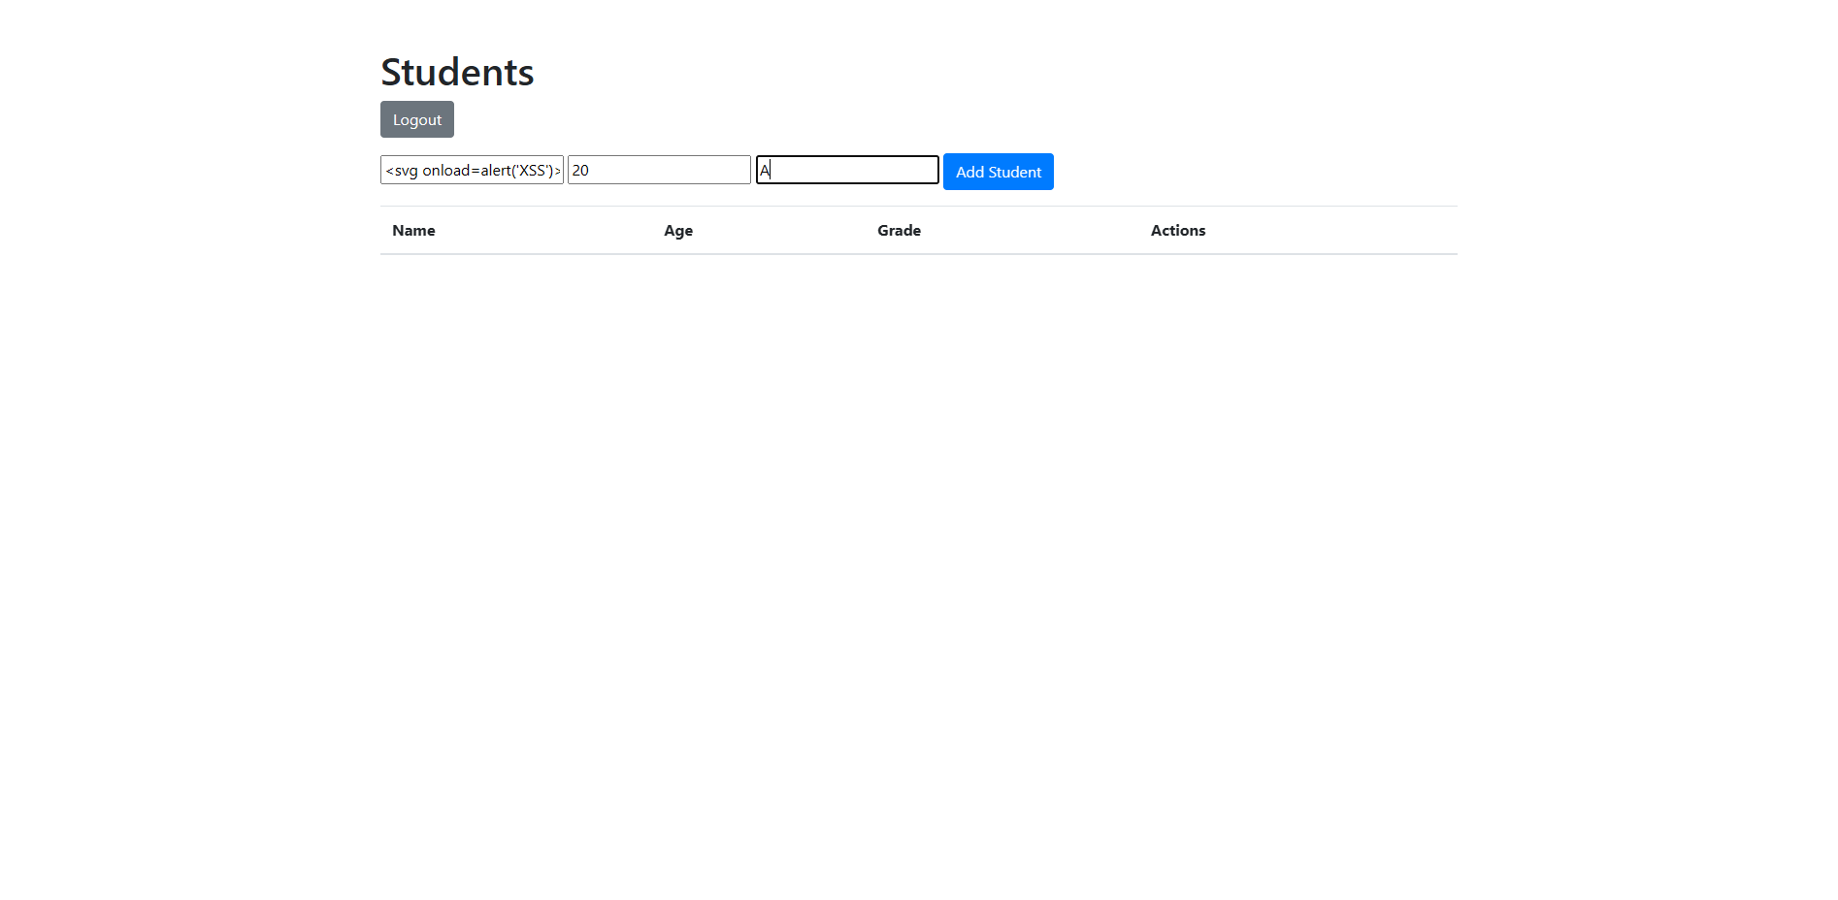
Screenshot: Input payload XSS ke form
Screenshot: Setelah submit form

SETELAH SERANGAN
Payload XSS di-escape/diblokir. Script tidak dapat dieksekusi karena karakter berbahaya dikonversi menjadi HTML entities (&lt; &gt;).
Alert Terdeteksi | Tidak
Payload di HTML | BLOCKED/FILTERED
Bukti HTML | Payload tidak ditemukan di HTML

Screenshot: Kondisi sistem setelah serangan

KESIMPULAN: SERANGAN GAGAL - Sistem TERLINDUNGI dari XSS

──────────────────────────────────────────────────

4. ANALISIS KEAMANAN
Berdasarkan hasil pengujian, aplikasi TERLINDUNGI dari serangan XSS. Hal ini karena:
- Input dari user di-escape dengan benar (HTML encoding)
- Karakter berbahaya seperti < dan > dikonversi menjadi &lt; dan &gt;
- Template engine (Jinja2) menggunakan autoescape=True
- Payload XSS tidak dapat dieksekusi sebagai script

5. REKOMENDASI
- Pastikan autoescape aktif di template engine (Jinja2: autoescape=True)
- Validasi dan sanitasi semua input dari user di sisi server
- Implementasikan Content Security Policy (CSP) header
- Gunakan HTTPOnly flag untuk cookies
- Lakukan security testing secara berkala

6. KESIMPULAN
Semua 3 pengujian XSS GAGAL menembus pertahanan aplikasi. Aplikasi telah mengimplementasikan proteksi XSS dengan baik melalui HTML encoding. Serangan tidak berhasil karena payload XSS di-escape sehingga tidak dapat dieksekusi sebagai script.

